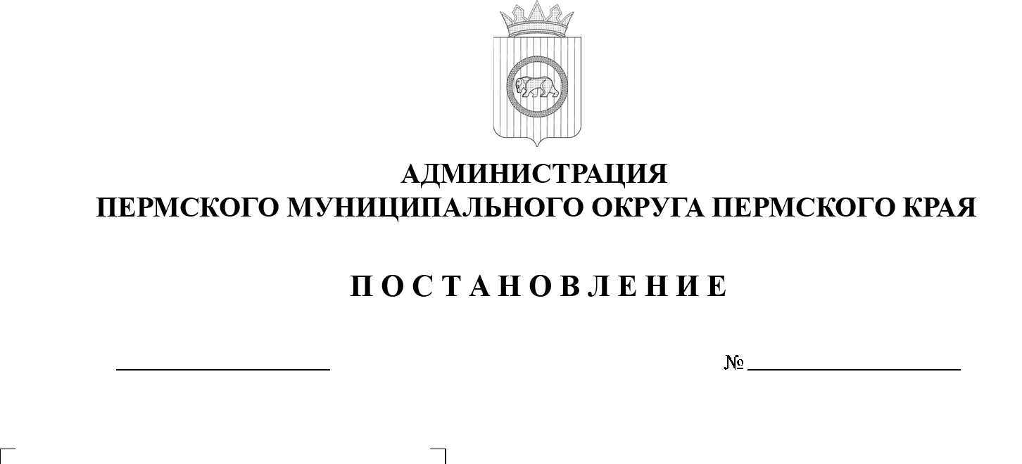
04.12.2025
299-2025-01-05.С-616
О внесении изменений в раздел II Порядка предоставления субсидии муниципальному унитарному предприятию «Энергоснабжение» на финансовое обеспечение затрат, связанных с проведением работ
на объекте «Комплекс очистных сооружений в п. Юго-Камский Пермского муниципального округа», находящегося
в муниципальной собственности, утвержденного постановлением администрации Пермского муниципального округа
Пермского края от 20 ноября 2025 г. № 299-2025-01-05.С-571

В соответствии со статьей 78 Бюджетного кодекса Российской Федерации, пунктом 4 части 1 статьи 16 Федерального закона от 06 октября 2003 г. № 131-ФЗ «Об общих принципах организации местного самоуправления в Российской Федерации», общими требованиями
к нормативным правовым актам, муниципальным правовым актам, регулирующим предоставление из бюджетов субъектов Российской Федерации, местных бюджетов субсидий, в том числе грантов в форме субсидий, юридическим лицам, индивидуальным предпринимателям, а также физическим лицам – производителям товаров, работ, услуг и проведение отборов получателей указанных субсидий, в том числе грантов в форме субсидий, утвержденными постановлением Правительства Российской Федерации
от 25 октября 2023 г. № 1782, пунктом 4 части 1 статьи 5, пунктом 6 части 2 статьи 30 Устава Пермского муниципального округа Пермского края, решением Думы Пермского муниципального округа Пермского края
от 13 декабря 2024 г. № 364 «О бюджете Пермского муниципального округа Пермского края на 2025 год и плановый период 2026-2027 годов», муниципальной программой «Развитие коммунального хозяйства Пермского муниципального округа», утвержденной постановлением администрации Пермского муниципального района от 26 декабря 2022 г. № СЭД-2022-299-01-01-05.С-780, постановлением администрации Пермского муниципального округа Пермского края от 09 октября 2023 г. № СЭД-2023-299-01-01-05.С-780 «Об установлении расходного обязательства по вопросам местного
значения в сфере коммунально-инженерной инфраструктуры Пермского муниципального округа Пермского края»
администрация Пермского муниципального округа Пермского края ПОСТАНОВЛЯЕТ:
1. Внести в раздел II Порядка предоставления субсидии муниципальному унитарному предприятию «Энергоснабжение» на финансовое обеспечение затрат, связанных с проведением работ на объекте «Комплекс очистных сооружений в п. Юго-Камский Пермского муниципального округа», находящегося в муниципальной собственности, утвержденного постановлением администрации Пермского муниципального округа Пермского края
от 20 ноября 2025 г. № 299-2025-01-05.С-571 (в редакции постановления администрации Пермского муниципального округа Пермского края
от 21 ноября 2025 г. № 299-2025-01-05.С-580), следующие изменения:
1.1. абзац пятый пункта 2.2 изложить в следующей редакции:
«- документы, подтверждающие проведение необходимого объема
и вида ПНР «под нагрузкой» на объекте для дальнейшей его эксплуатации (коммерческие предложения)»;»
1.2. в пункте 2.6 слова «на основании локального-сметного расчета» заменить словами «на основании коммерческих предложений».
2. Настоящее постановление опубликовать (обнародовать) в бюллетене муниципального образования «Пермский муниципальный округ» и разместить на официальном сайте Пермского муниципального округа в информационно-телекоммуникационной сети «Интернет» (www.permokrug.ru).
3. Настоящее постановление вступает в силу со дня его официального опубликования.
Глава муниципального округа О.Н. Андрианова

